GRANDE BRETAGNE

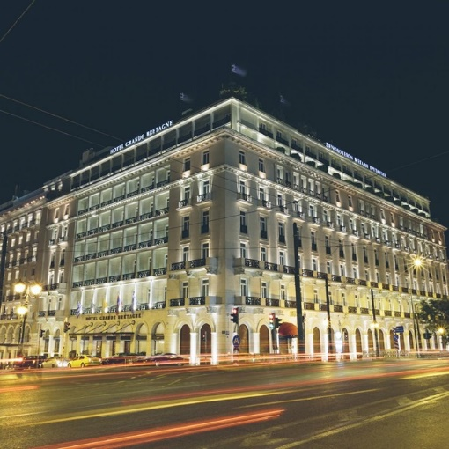

Το ξενοδοχείο Μεγάλη Βρετανία επιθυμεί να προσλάβει φοιτητές για πρακτική άσκηση στα τμήματα Υποδοχής, Service, Spa

Αποστολή βιογραφικών:
careers.grandebretagne@luxurycollection.com
careers.grandebretagne@marriott.com

